# “AÑO DEL BICENTENARIO, DE LA CONSOLIDACIÓN DE NUESTRA INDEPENDENCIA, Y DE LA CONMEMORACIÓN DE LAS HEROICAS BATALLAS DE JUNÍN Y AYACUCHO”



Facultad de Ciencias Sociales

DERECHO

**Lógica y argumentación**

DOCENTE:

Ocampo Salazar, Raymond

INTEGRANTES:

Jayo Palomino, Carolina Astrid

Gómez Alarcón, Luz María

Ferro Huamani, Nataly Brisayda

Rengifo Flores, Elita Masiel

Sección 08

Lima - Perú

2024



**Tarea grupal 2**

**Indicaciones**

* Resuelvan en grupo las tres partes de la tarea.
* El archivo puede estar en formatos Word o PDF. El nombre del archivo debe seguir este formato: TG2 – Nombre del grupo.
* Se debe adjuntar, al final del archivo, la Declaración de trabajo grupal llenada correctamente.
* El o la encargada de grupo debe cargar el archivo en TG2 - Entregas en la sección Tareas grupales del Aula virtual.
* ***Fecha-hora límite*:** domingo 24.11 a las 23:59.

.

**Parte I [7 puntos]**



Consideren las siguientes fórmulas:



1. DCI

1.2 DN2



1.3 TCL3



1.4



Como máximo 4 son F o no son H

2.

2.1 DC1



2.2 DN2



2.3 TCL3



2.4



Como mínimo 4 no pertenece a H o F



3.



3.1 conmutación



3.2 DC2



3.3 DC3



3.4 DN4



3.5 DN5



3.6 DC6



3.7 DC7



3.8 DN8

3.9 DN9



3.10 DCE10



3.11



Ninguno pertenece a G y H a la vez

4. 1 DC1



4.2 DC2



4.3 DN3



4.4 DN4



4.5 DM5



4.6 DN6



4.7 DCE7



4.8



Exactamente 1 son no H, pero si G.



A continuación, desarrollen los siguientes ítems:

1. Apliquen las equivalencias notables necesarias para transformar 1-4 en 1’-4’, las cuales solo utilizan los conectores , o , y un solo cuantificador por fórmula. Deben indicar en orden todas las reglas que se han aplicado para llegar a la fórmula final en cada caso.
2. Elaboren una estructura U que sea modelo 1’-4’ conjuntamente. Basta con consignar el modelo, no es necesario consignar los cálculos que lo demuestren.

* U= {a, b, c, d,e}



* a={a}



* b={b}



* c={c}
* d={d}



* e= {e}



* F= {a, b, c, d}



* G= {e}



* H = { }

1. Detallen la siguiente información respecto a los modelos posibles de 1’-4’:

a) ¿Cuántos objetos debe tener el universo como mínimo?



-como mínimo debe tener 2 objetos

b) ¿Cuántos objetos exactamente son F?



-Exactamente son 4 objetos.



c) ¿Cuántos objetos exactamente no son F, ni G, ni H?



- 1 objetos

d) ¿Cuántos objetos como mínimo y cuántos como máximo pueden pertenecer a ?

-Ninguno, porque H es un conjunto vacío.



**Parte II** **7 puntos]**



Consideren la siguiente información sobre un grupo de estudiantes de la UARM:

1. Es falso que como mínimo seis estudian Derecho y llevaron Lógica en Humanidades.



No es cierto que como mínimo 6 son F y G a la vez.

1. No pasa que como máximo tres estudian Filosofía o Derecho, y, a la vez, llevaron Lógica en Humanidades.

)



No es cierto que como máximo 3 son H o F y G a la vez.



1. Exactamente dos estudian Filosofía y Derecho.



Exactamente 2 son H y F a la vez.

1. Para todos sucede que, si estudian Filosofía, pero no Derecho, no llevaron Lógica en Humanidades.



Para todo no G son H y no F.

1. Al menos dos que estudian Filosofía llevaron Lógica en Humanidades



Al menos 2 son H y G.



1. Todos los que llevaron Lógica en Humanidades hicieron árboles semánticos en la Biblioteca.



Para todo G son J.



1. Todos los que hicieron árboles semánticos en la Biblioteca llevaron Lógica en Humanidades.

Para todo J son G.

A continuación, respondan las siguientes preguntas:

1. ¿Cuántos estudiantes como mínimo hicieron árboles semánticos en la Biblioteca?

-Por la 6 y 7 se sabe que la G es equivalente a J, y por la 1 se sabe que no hay al menos 6 que hayan llevado G. Por lo tanto, como máximo solo hay 5. De 5 se sabe al menos que 2 cumplen esta condición.



Entonces, solo 2 estudiantes como mínimo llegaron a realizar árboles semánticos.

1. ¿Cuántos estudiantes como máximo hicieron árboles semánticos en la Biblioteca?

-Según las afirmaciones 6 y 7, se sabe que***G*** es equivalente a **J.** Esto implica que los estudiantes que llevaron Lógica en Humanidades **G,** también hicieron árboles semánticos, y viceversa. La afirmación 1 nos dice que **no hay al menos 6 estudiantes** que llevaron Lógica, lo que significa que como máximo 5 estudiantes llevaron Lógica en Humanidades (y, por lo tanto, como máximo 5 estudiantes hicieron árboles semánticos en la Biblioteca)



1. ¿Cuántos exactamente estudian Derecho y Filosofía, e hicieron árboles semánticos en la Biblioteca?

-Sabemos que **exactamente 2 estudiantes** estudian tanto Derecho como Filosofía por la afirmación 4. Estos 2 estudiantes, según la afirmación 6, **debieron haber tomado Lógica en Humanidades,** ya que, si estudian Filosofía, pero no Derecho, no llevaron Lógica. Por lo tanto, estos 2 estudiantes **hicieron árboles semánticos en la Biblioteca.**



**Exactamente 2 estudiantes** estudian Derecho y Filosofía, e hicieron árboles semánticos en la Biblioteca.



1. ¿Cuántos estudiantes como mínimo hicieron árboles semánticos en la Biblioteca y estudian Derecho, pero no Filosofía?

-1 estudiante.



1. ¿Cuántos estudiantes como máximo hicieron árboles semánticos en la Biblioteca y estudian Derecho, pero no Filosofía?

-como máximo 5 estudiantes.



Deben justificar sus respuestas con sus palabras. Pueden utilizar fórmulas de LPO y/o diagramas de Venn como parte de su justificación. Para apoyarse, asuman el léxico:

: un grupo de estudiantes de la UARM

: los estudiantes de Derecho

: los que llevaron Lógica en Humanidades

: los estudiantes de Filosofía

: los que hicieron árboles semánticos en la Biblioteca

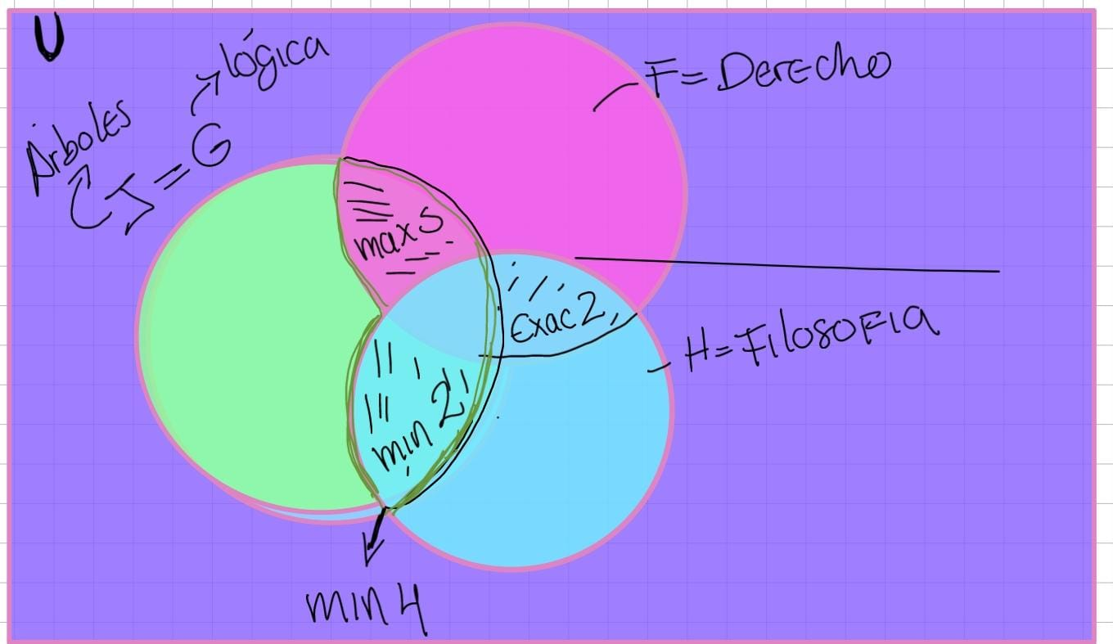



**Parte III** **[6 puntos]**

Consideren la siguiente estructura definida intencionalmente:

: {las bandas musicales}

{las argentinas}

{las peruanas}

: {las que tiene temas en español}

{las que tienen temas en inglés}

: (las que tocan rock}

: : {las que tocan cumbia}

Sustitución constante



a: {Pink Floyd} - son las que tienen temas en inglés, las que tocan rock.

(J-K)

b: {Agua Marina} - las peruanas, las que tienen temas en español, las que tocan



cumbia. (G-H-L)

c: {Soda stereo} - las argentinas, las que tienen temas en español, las que tocan



rock. (F-H-K)

x: {a}

y: {b}

z: {c}



Además, tengan en cuenta las siguientes fórmulas:



I.



1. trans



*2. DC2*



*3. DC3*



*4. DN4*



*5. DN5*



*6.*

Sustitución constante

*V V V V V F*

II.

1.  *DC1*

*2. DC2*

*3. DM3*



*4. DN4*



*5. Distribución*



*6.*



Sustitución constante



V F F V V V V V F

III.

1. DN1

2. DC2



3. DN3

4. DN4

5. DC5

6. DN6

7. Distribución

8.

Sustitución constante

F V V V F V V

IV.



1. DM9

V F V V F V V F F F

A continuación, desarrollen los siguientes ítems:

1. Apliquen las equivalencias notables necesarias para transformar i-iv en i’-iv’, las cuales solo utilizan los conectores , o . Deben indicar en orden todas las reglas que se han aplicado para llegar a la fórmula final en cada caso.
2. Asuman que es una porción de nuestro universo. Elaboren una sustitución constante que haga **efectivamente verdaderas** a i’-iv’ conjuntamente. Para ello, basta con elegir una banda para cada variable libre de las fórmulas i’-iv’, de modo que, al sustituir las variables por esas bandas, las fórmulas resulten verdaderas.